Présentation de référence
Prénom : ………………………………………. |  | Prénom : ………………………………………….
Eléments ruban
Déplacement
Consigne : dessinez ce que vous allez présenter : 2 éléments ruban et 1 déplacement.
EVALUATION SEANCE DE REFERENCE
Les 2 gymnastes commencent ensemble
Les 2 gymnastes finissent ensemble
On reconnaît 2 éléments ruban
Les 2 gymnastes se sont déplacés
Les 2 gymnastes sont silencieux et concentrés

Présentation finale
Prénom : ………………………………………. |  | Prénom : ………………………………………….
Eléments ruban

Elément avec l’autre
- contact
- jeu
- échange
Déplacement
Consigne : dessinez ce que vous allez présenter : 3 éléments ruban, 1 élément avec l’autre et 1 déplacement.
EVALUATION FINALE
Les 2 gymnastes commencent ensemble
Les 2 gymnastes finissent ensemble
Les 2 gymnastes font les mêmes éléments
Les 2 gymnastes se sont déplacés
Les 2 gymnastes sont silencieux et concentrés
On reconnaît les 3 éléments ruban
Il y a un élément avec l’autre : jeu, contact, échange de ruban
La présentation est jolie ou originale ou très synchronisée

ELEMENTS RUBAN TROUVES PAR LA CLASSE
Vagues | Spirales | Elans | Cercles | « Huits » | Ruban vole (à 2)
DEPLACEMENTS TROUVES PAR LA CLASSE
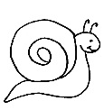  Marcher en avant | 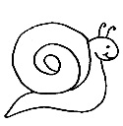  Marcher en arrière | 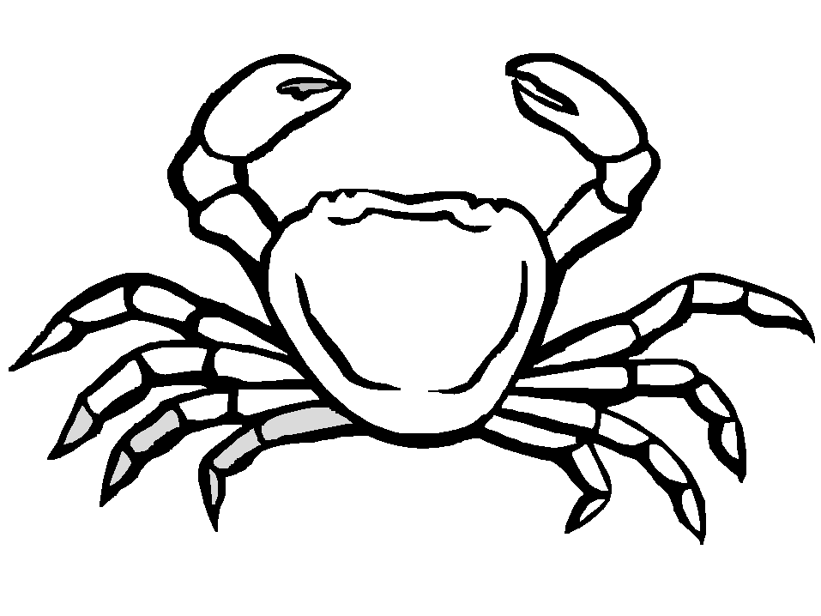  Pas chassés | 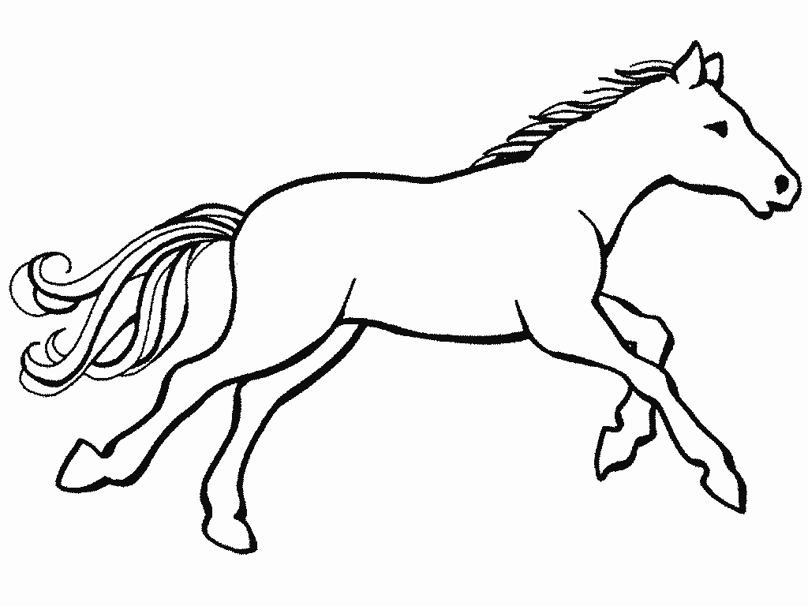  Courir | 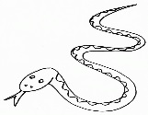  Ramper
ELEMENTS CORPORELS TROUVES PAR LA CLASSE
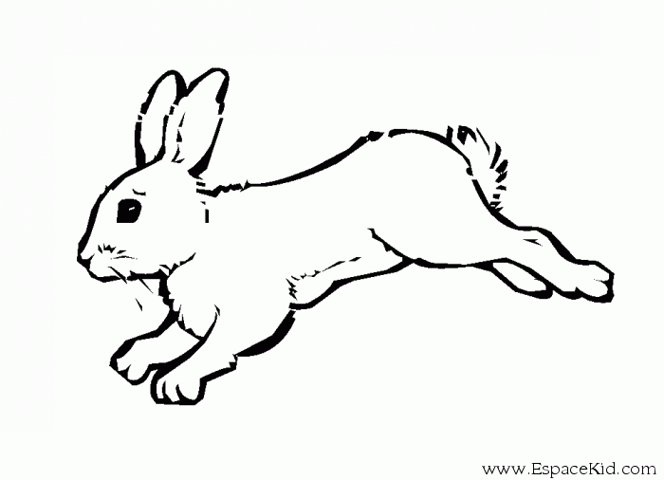  Sauter | 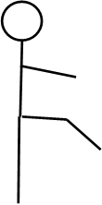  S’équilibrer | 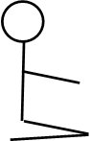  Monter, descendre | 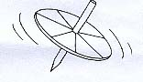  Tourner

